SEGUNDA-FEIRA 22 DE JUNHO DE 2020
CAMPOS DE EXPERIÊNCIAS:
CORPO, GESTOS E MOVIMENTOS.
ESPAÇOS, TEMPOS, QUANTIDADES RELAÇÕES E TRANSFORMAÇÕES
ESCUTA,FALA,PENSAMENTO E IMAGINAÇÃO.

TURMA: INFANTIL 5 | PROFESSORA: DAIANE CRISTINA BATISTA
O QUE VAMOS ESTUDAR? | Identificação dos elementos das histórias;  Imaginação;  Representação de quantidades.
PARA QUE VAMOS ESTUDAR ESSES CONTEÚDOS? | Narrar histórias ouvidas utilizando somente a memória como recursos;  Explorar movimentos corporais ao dançar e brincar;  Perceber que os números fazem partes do cotidiano das pessoas.
COMO VAMOS ESTUDAR OS CONTEÚDOS? | *Assistir o vídeo aula MUNICÍPIO - Pré escola. 15/06/2020.  *Nossa história de hoje é: “De onde vem o arco íris” https://www.youtube.com/watch?v=tW819inM4hg  *Agora que sabemos um pouco sobre o Arco Íris, Vamos contar quantas cores tem o arco íris?  *Depois que já contou quantas cores possui o arco-íris faça a atividade impressa: PINTE O ARCO-ÍRIS DE ACORDO COM A SEQUÊNCIA DE CORES ABAIXO E POR FIM PASSE O LÁPIS POR CIMA DO TRAÇADO PONTILHADO DOS NÚMEROS.  *4º Para finalizar monte o quebra-cabeça dos números e quantidades em seguida cole no caderno de desenhos. (Não se esqueça de colocar a data de hoje)  Nossa música de hoje é: ARCO-ÍRIS DE LORENA QUEIRÓZ. https://www.youtube.com/watch?v=R5RALHeCxao
COMO VAMOS REGISTRAR O QUE APRENDEMOS? | *Atividade impressa: O lindo arco-íris.  *Quebra- cabeça números e quantidades.

NOME:_______________________________________________________INFANTIL:_______
DATA:_____________________________________________________________________
O LINDO ARCO-IRIS

PINTE O ARCO-ÍRIS DE ACORDO COM A SEQUÊNCIA DE CORES ABAIXO
E POR FIM PASSE O LÁPIS POR CIMA DO TRAÇADO PONTILHADO DOS NÚMEROS.

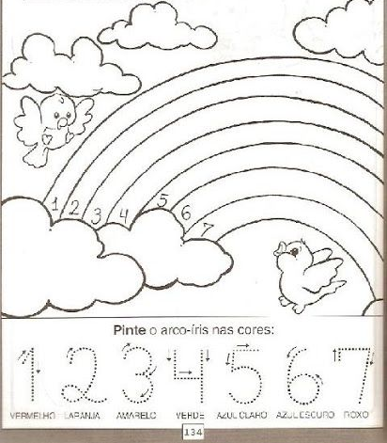

MONTE ESTE QUEBRA-CABEÇA DOS NÚMEROS E QUANTIDADES E COLE NO CADERNO DE DESENHOS.
COLOQUE A DATA DE HOJE NO CADERNO ONDE COLAR ESTA ATIVIDADE

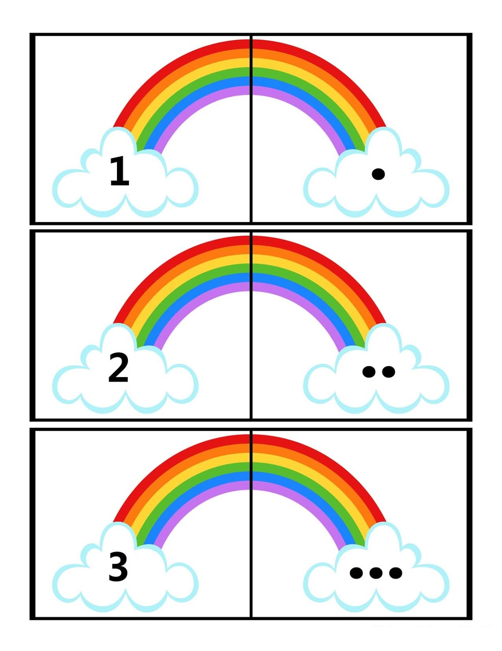

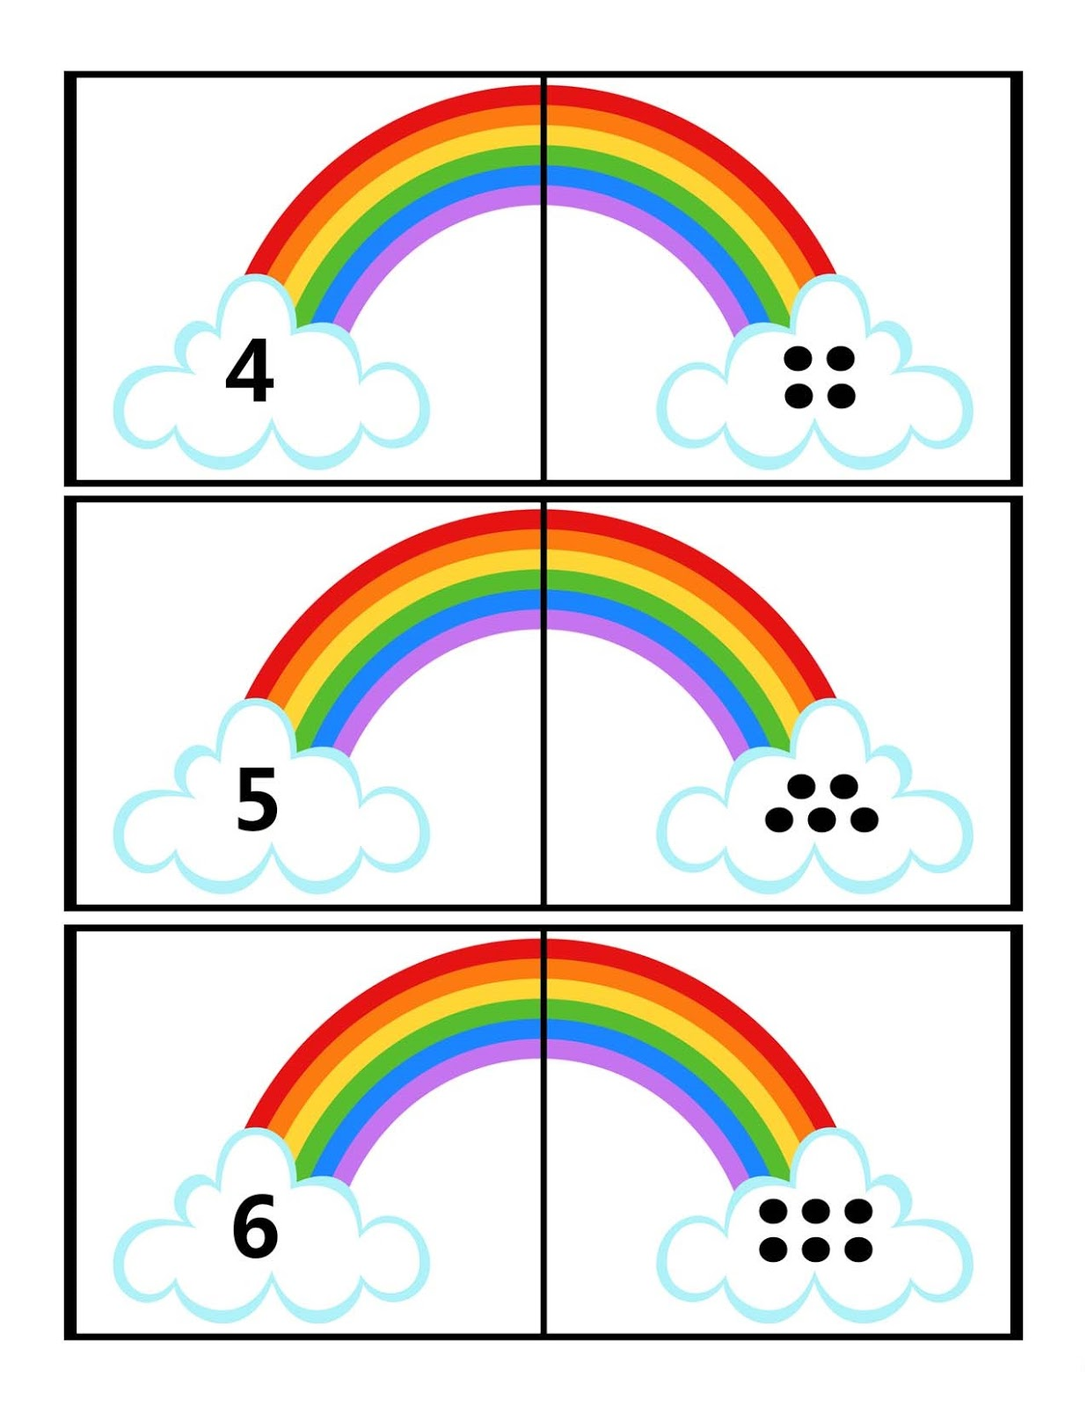

TERÇA-FEIRA 23 DE JUNHO DE 2020
CAMPOS DE EXPERIÊNCIAS
*O EU, O OUTRO E O NÓS;
*CORPO, GESTOS E MOVIMENTO.
*TRAÇOS, SONS, CORES E FORMAS
TURMA: INFANTIL 5 | PROFESSORA: DAIANE CRISTINA BATISTA
O QUE VAMOS ESTUDAR? | *Confiança e imagem positiva de si.  *Seu corpo, suas possibilidades motoras, sensoriais e expressivas.  * Suportes, materiais instrumentos e técnicas das Artes visuais e seus usos.
PARA QUE VAMOS ESTUDAR ESSES CONTEÚDOS? | * Perseverar frente a desafios ou novas atividades.  *Utilizar diferentes movimentos e materiais para o cuidado de si percebendo sensações corporais.  *Criar desenhos, pinturas, colagens, modelagens a partir de seu próprio repertório e da utilização dos elementos da linguagem das Artes visuais: ponto, linha, cor, forma, espaço e textura.
COMO VAMOS ESTUDAR OS CONTEÚDOS? | *ASSISTIR A VÍDEO AULA MUNICÍPIOS 16/06/2020 PRÉ-ESCOLA (LINK): https://www.youtube.com/watch?v=L8H8bce-eis  *ASSISTIR A MÚSICA DO COCORICÓ METAMORFOSE DA BORBOLETA (LINK): https://www.youtube.com/watch?v=R4vXAUUPuoc  *Agora confeccione uma lagarta para brincar seguindo as orientações do Vídeo: https://www.youtube.com/watch?v=8XZIPbKNml0  * Vamos brincar de corrida da lagarta, convide alguém para participar desta disputa com você e posicione as lagartas (sua e de seu adversário) uma ao lado da outra em cima de uma mesa ou no chão. Delimite onde será o ponto de chegada e com um canudo cada um, ao sinal da largada assopre devagar até a lagarta ir se movimentando e chegar até outro lado. Aquele que fizer a lagarta chegar primeiro é o vencedor. (EXEMPLO NO VÍDEO DA PROFESSORA).  *Para finalizar faremos uma atividade impressa sobre a metamorfose da borboleta. LIGUE AS FASES DA VIDA DA BORBOLETA AO NÚMERO CORRESPONDENTE NAS ASAS E DEPOIS A DEIXE BEM COLORIDA. Lembrando do que assistiu na história/música do cocoricó faça esta atividade. NÃO SE ESQUEÇA DE COLOCAR DATA E O NOME. COLE NO CADERNO DE LINHAS GRANDE.  .
COMO VAMOS REGISTRAR O QUE APRENDEMOS? | *Confeccionar uma lagarta.  *Atividade impressa da metamorfose da borboleta.

ALUNO (A):_________________________________INFANTIL:_________
DATA:________________________________________________________

A METAMORFOSE DA BORBOLETA

LIGUE AS FASES DA VIDA DA BORBOLETA AO NÚMERO CORRESPONDENTE NAS ASAS E DEPOIS A DEIXE BEM COLORIDA.
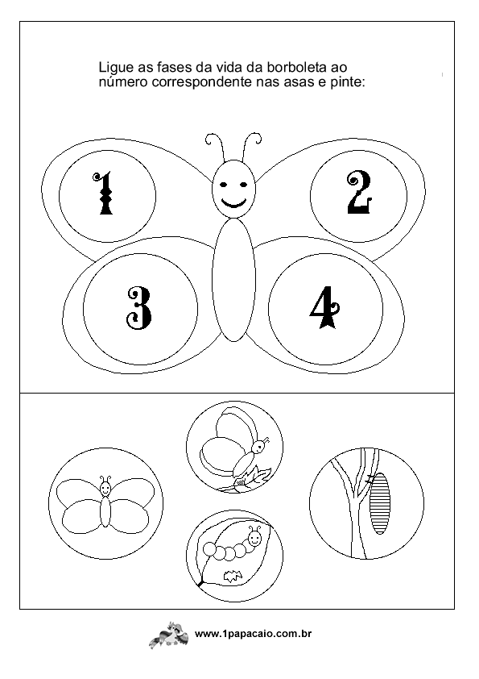

QUARTA-FEIRA 24 DE JUNHO DE 2020
CAMPOS DE EXPERIÊNCIAS
*ESCUTA, FALA, PENSAMENTO E IMAGINAÇÃO.
*O EU, O OUTRO E O NÓS.
*ESPAÇOS, TEMPOS, QUANTIDADES, RELAÇÕES E TRANSFORMAÇÕES.
TURMA: INFANTIL 5 | PROFESSORA: DAIANE CRISTINA BATISTA
O QUE VAMOS ESTUDAR? | *Diferentes pessoas, espaços, tempos e culturas.  *Sistema alfabético de representação da escrita e mecanismo da escrita.  *Representação de quantidades.
PARA QUE VAMOS ESTUDAR ESSES CONTEÚDOS? | *Conhecer diferentes povos e suas culturas por meio de pesquisas, filmes, fotos entrevistas, relatos e outros.  *Reconhecer as letras do alfabeto em diversas situações da rotina escolar.  *Utilizar a contagem oral nas diferentes situações do cotidiano por meio de manipulação de objetos e atividades lúdicas como parlendas, músicas, adivinhas desenvolvendo o reconhecimento de quantidade.
COMO VAMOS ESTUDAR OS CONTEÚDOS? | *Assistir a vídeo aula municípios 17/06/2020 pré-escola (link): https://www.youtube.com/watch?v=a43kfu7cz4g  *Assistir a história: lampião lá do sertão: cordel para as crianças (link https://www.youtube.com/watch?v=ggvjdepl0eq&t=28s  *Começar a atividade com uma conversa em família, falando sobre as diferentes regiões do Brasil, sotaque, vestimentas, danças etc.  *Agora, na folha de registro com a música: “Oi bota aqui”, a criança devera pintar com a cor amarela todas as vogais ( a, e, i, o, u) que aparecer na letra da música, depois contar quantas vogais no total encontrou e anotar no final da folha.  * Em seguida, a criança deverá pintar a palavra pezinho na cor azul. Após peça para a criança contar quantas vezes a palavra PEZINHO apareceu na letra da música e também depois de contar anote o número de vezes que aprece a palavra pezinho abaixo na folha.  Para finalizarmos coloque a música AI BOTA AQUI O SEU PEZINHO e dance junto com sua criança.  https://www.youtube.com/watch?v=0jc7vozdv7g&list=tlpqmtcwnjiwmjajelvfnibdwa&index=1
COMO VAMOS REGISTRAR O QUE APRENDEMOS? | *Atividade impressa: música: Oi bota aqui: pintar todas as vogais que aparece na letra da música de amarelo e a palavra pezinho de azul, depois contar quantas vezes aparece às vogais e a palavra pezinho e registrar no final da folha.

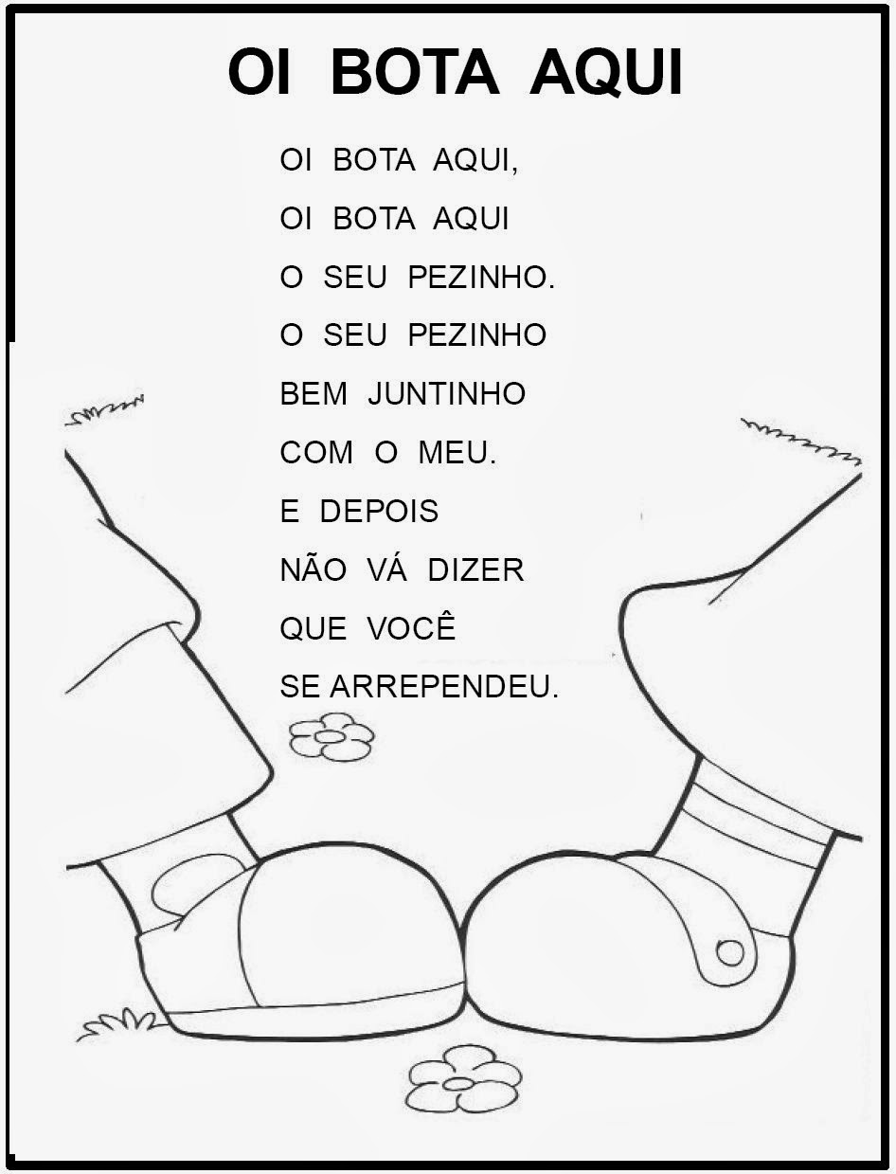

QUANTAS VOGAIS APARECEM NA MÚSICA? :____________________

QUANTAS VEZES APARECEM A PALAVRA PEZINHO? ______________

QUINTA-FEIRA 25 DE JUNHO DE 2020
CAMPOS DE EXPERIÊNCIA
TRAÇOS, SONS, CORES E FORMAS.
ESCUTA, FALA, PENSAMENTO E IMAGINAÇÃO.
CORPO, GESTOS E MOVIMENTOS.
TURMA: INFANTIL 5 | PROFESSORA: DAIANE CRISTINA BATISTA
O QUE VAMOS ESTUDAR? | *Suportes, materiais, instrumentos e técnicas das Artes *Visuais e seus usos.  *Usos e funções da escrita;  *Motricidade: Equilíbrio, destrezas e controle do corpo.
PARA QUE VAMOS ESTUDAR ESSES CONTEÚDOS? | *Usar materiais artísticos para expressar suas ideias, sentimentos e experiências.  *Registrar o nome e outros textos significativos realizando tentativas de escritas;  *Explorar movimentos corporais ao dançar e brincar.
COMO VAMOS ESTUDAR OS CONTEÚDOS? | *Assistir a aula município Pré escola do dia 18/06.  *A história e música de hoje serão: Ana e as frutas.(ink do youtube): https://www.youtube.com/watch?v=G0sv4cZ1ClA  * Após assistirem o vídeo e cantar com Ana sobre as frutas. O adulto fará algumas perguntas para sua criança:  _Quais frutas aparecem na história?  _ Que cor cada fruta tem?  _Quais frutas não apareceram na história mais você também conhece?  O adulto também pode falar sobre a importância de comerem frutas para manter a saúde do corpo.  *Após esta conversa peça para que a criança pegue o “caderno grande de linhas” escreva:  *Em seguida na mesma folha peça para que a criança escreva uma lista de frutas que conhece. PARA ISSO A CRIANÇA VAI PRECISAR DA AJUDA DE UM ADULTO PARA INDICAR AS LETRAS QUE COMPÕEM O NOME DE CADA FRUTA. SE POSSÍVEL ESCREVA EM UMA FOLHA E PEÇA PARA QUE A CRIANÇA COPIE EM SEU CADERNO. LEMBRANDO QUE A LISTA ESCREVEMOS ITEM EMBAIXO DE INTEM EX:  JABUTICABA  MELÂNCIA  MELÃO  KIWI  ETC  *Depois em voz alta ajude a criança a ler o nome de cada fruta de sua lista e desenhá-las em frente.  *Para finalizar faça atividade impressa sobre as frutas: Conte quanta letras tem e cada palavra e registre a quantidade nos quadrinhos e depois as pinte.
COMO VAMOS REGISTRAR O QUE A CRIANÇA APRENDEU? | *Faça uma lista das frutas que você conhece em seu caderno de linhas e depois leia em voz alta o nome de cada uma e as desenhe em frente.  *Atividade impressa: Conte quantas letras tem e cada palavra e registre a quantidade nos quadrinhos e depois as pinte.

SEXTA-FEIRA 26 DE JUNHO DE 2020
CAMPOS DE EXPERIÊNCIA
ESPAÇOS, TEMPOS, QUANTIDADES, RELAÇÕES E TRANSFORMAÇÕES
O EU, O OUTRO E O NÓS
TRAÇOS, SONS, CORES E FORMAS.
TURMA: INFANTIL 5 | PROFESSORA: DAIANE CRISTINA BATISTA
O QUE VAMOS ESTUDAR? | *Relação número/quantidade.  *Representação gráfica como expressão de conhecimentos, experiências e sentimentos.  *Percepção e memória auditiva.
PARA QUE VAMOS ESTUDAR ESSES CONTEÚDOS? | *Representar numericamente as quantidades indicadas em diferentes situações estabelecendo a relação entre o número.  *Representar no desenho seus conhecimentos, sentimentos e apreensão da realidade.  *Dar sequência a música quando ela for interrompida.
COMO VAMOS ESTUDAR OS CONTEÚDOS? | *Assistir a aula município Pré escola do dia 19/06.  *A história de hoje será: Histórias de Animais Marinhos com Steve and Maggie (link do youtube): https://www.youtube.com/watch?v=t8RK7q3s7mk  *Agora que você já conhece mais um pouco sobre os animais marinhos faça as atividades impressas.  1ª Pinte as conchas iguais e circule a diferente;  2ª Desenhe a quantidade de bolinhas indicada em cada estrela do mar.  3ª Encontre e pinte as vogais dentro do coral/Escreva as vogais no espaço abaixo. (COLOQUEM A DATA E COLEM NO CADERNO “DE LINHAS GRANDES”)  *Agora no seu caderno de desenhos escreva a data de hoje e faça um desenho do animal marinho que você mais gosta, pinte ele com tinta guache e escreva o nome dele.  *Para finalizarmos a aula de hoje ouça a música de hoje: No Fundo do Mar | Canções de Animais | Pinkfong Canções para Crianças por várias vezes se divirta dançando e cantando. *Depois de escutá-la várias vezes o adulto vai soltar a música e no meio da música o adulto pausa e a criança deverá continuar cantando. (vídeo da professora exemplificando)  (Link do youtube):  https://www.youtube.com/watch?v=Zne2GYXQEAU
COMO VAMOS REGISTRAR O QUE A CRIANÇA APRENDEU? | *Pinte as conchas iguais e circule a diferente;  *Desenhe a quantidade de bolinhas indicada em cada estrela do mar.  *Encontre e pinte as vogais dentro do coral/Escreva as vogais no espaço abaixo  *No seu caderno de desenhos escreva a data de hoje e faça um desenho do animal marinho que você mais gosta, pinte ele com tinta guache e escreva o nome dele.

